
settore tutela ambiente
UFFICIO ECOLOGIA

Prot. n.
ORDINANZA N. 113/2008

Oggetto : | EMERGENZA AMBIENTALE LIMITAZIONE DELLA CIRCOLAZIONE

IL SINDACO

Visto l’art. 7 del Nuovo Codice della Strada approvato con D.Leg.vo 30.04.1992 n. 285, con il quale si dà facoltà ai Comuni, per motivi di tutela della salute, di sospendere temporaneamente la circolazione veicolare sulle strade comunali;

Visto il Decreto Legislativo 04.08.1999 n. 351 che all’art. 7 prevede che le Regioni adottino Piani di Azione Ambientale contenenti le misure da attuare nel breve periodo, affinchè sia ridotto il rischio di superamento dei valori limite e delle soglie di allarme;

Visto il Decreto Ministeriale 02.04.2002 n. 60 che ha recepito le direttive europee 1999/30/CE e 2000/69/CE, concernenti i valori limite dei principali inquinanti atmosferici, e ha sostanzialmente modificato il quadro normativo introducendo, per i principali inquinanti atmosferici, nuovi valori limite finalizzati alla protezione della salute umana e alla protezione della vegetazione;

Vista la L.R. 43 del 07.04.2000 che all’art. 3 affida alla Provincia, nell’ambito della definizione dei piani d’azione per la riduzione del rischio di superamento dei valori limite e delle soglie di allarme stabilite per gli inquinanti in atmosfera, la definizione degli interventi immediatamente attuabili che avranno carattere programmatico e stabile e non contingente;

Vista la deliberazione della Giunta Regionale del Piemonte in data 05.08.2002 n. 109-6941 con la quale, in relazione ai nuovi limiti stabiliti dal D.M. 60, la Regione Piemonte ha provveduto ad aggiornare la “valutazione della qualità dell’aria ambiente” prevista dall’art. 5 del Decreto Legislativo 04.08.1999 n. 351;

Visto che la Regione Piemonte con D.G.R. 11.11.2002 n. 14-7632 ha provveduto ad aggiornare l’assegnazione dei Comuni piemontesi alle Zone 1, 2 e 3 e a definire gli indirizzi per la predisposizione e gestione dei Piani di Azione che devono essere adottati dalla Province;

Preso atto che la situazione dell’inquinamento atmosferico, rilevata dal sistema di monitoraggio della qualità dell’aria gestito dal Dipartimento di Alessandria dell’ARPA, sul territorio della Provincia di Alessandria, presenta particolare criticità per quanto attiene il parametro PM10 le cui concentrazioni medie annuali e medie giornaliere non rispettano i valori limite per la protezione della salute umana previsti dal sopra citato Decreto Ministeriale 02.04.2002 n. 60;

Vista la Deliberazione G.C. n.°72 del 18/02/2004 relativa all’adozione di misure urgenti per il contenimento dell’inquinamento atmosferico;

Visto il Piano Comunale per il Risanamento e Tutela della Qualità dell’aria approvato con Deliberazione del Consiglio Comunale n.°29 del 22/04/2004;

Considerato opportuno per la tutela della salute pubblica adottare provvedimenti finalizzati a limitare il carico di emissioni inquinanti;

Vista la nota della Provincia di Alessandria, pervenuta al protocollo generale di questo Comune in data 08.02.2007 al n. 5290 in cui si convocava il Comitato Tecnico Provinciale per il giorno 13.02.2007;

Vista la nota della Provincia di Alessandria pervenuta al protocollo generale di questo Comune in data 18.02.2008 al n.°5727 in cui si comunicava l’attivazione del Livello 1 assunta dal Comitato Tecnico Provinciale nella seduta succitata in quanto:
- i orari rilevati dalla centralina di riferimento indicano, a partire dal 09.02.2008, un progressivo incremento della concentrazione delle polveri ed il superamento della soglia di 75 μg/mc;
- il valore limite giornaliero di 50 μg/mc è già stato superato per 28 volte dal 1° gennaio ad oggi (da non superare più di 35 volte per anno civile come da D. M. 02.04.2002 n. 60);
- non sono previsti per i prossimi giorni cambiamenti meteorologici che possano favorire un abbattimento decisivo delle polveri;

che l’amministrazione intende provvedere ad una limitazione del traffico veicolare che favorisca il mantenimento dei valori limite al di sotto dei limiti di legge, attivando il livello 2;

Visto l’art. 50 del T.U. sull’ordinamento degli Enti Locali adottato con D.Lgs. 18.08.2000 n. 267 ed in particolare il comma 3;

Visto l’art. 17 dello Statuto della Città di Casale Monferrato

O R D I N A

A seguito del perpetuarsi del superamento dei valori limite previsti dalla legge del PM10, all’interno dell’area delimitata come da Allegato A) con esclusione del parcheggio di Piazza Castello;

divieto di circolazione DI TUTTI gli autoveicoli, motoveicoli e ciclomotori, NON CATALIZZATI per i giorni di mercoledì 20 Febbraio p.v. e giovedì 21 Febbraio p.v.;

Ia Circolazione a Targhe alterne per i giorni di mercoledì 20 febbraio p.v. e giovedì 21 febbraio p.v. per tutti gli autoveicoli, motoveicoli e ciclomotori, non adibiti a servizio pubblico, tra le ore 9,00 e le ore 17,00. La targa viene legata al giorno del calendario col quale ha inizio la restrizione – esempio: mercoledì 20 febbraio circolano le auto con targa pari dell’ultimo numero;

la viabilità sarà interdetta all’interno della circonvallazione:
- Viale Morozzo san Michele;
- P.za Venezia;
- Viale San Martino;
- Via Alfieri;
- Via Crova;
- Via Ragazzi del ’99;
- Strada Cavalcavia;
- C.so Indipendenza;
- Via Visconti;
- Via Buzzi;
- Via Bruno Buozzi;
- Via Sant’Anna;
- Via XX Settembre;
- Viale Lungo Po;
- Piazza XXV Marzo;
- Piazza Brigata Casale;

la viabilità sarà consentita nella circonvallazione succitata ed al suo esterno.
Nell’area soggetta al blocco, la circolazione è consentita a:
- gli autoveicoli ad emissione nulla (motore elettrico);
- le autovetture e gli autoveicoli da trasporto alimentati a metano e gpl o bifuel;
Sono esclusi dal blocco:
- veicoli delle Forze Armate, degli Organi di Polizia, dei Vigili del Fuoco, dell’ARPA, dell’ASL, dei Servizi di Soccorso, della Protezione Civile in servizio e taxi di turno, autobus in servizio di linea, autobus e autoveicoli in servizio di noleggio con o senza conducente;
- veicoli di proprietà (o in noleggio o in leasing) di Enti Locali, dello Stato, degli Enti di Diritto Pubblico, delle Aziende e degli Enti di servizio pubblico;
- veicoli con targa estera;
- veicoli utilizzati per il trasporto di medicinali urgenti;

ULTERIORI ESENZIONI - in deroga alle limitazioni previste dal livello 1, possono circolare, anche se non catalizzati e non eco-diesel, i seguenti veicoli purché accompagnati da idonea documentazione:
  - veicoli utilizzati per il trasporto di portatori di handicap e di soggetti affetti da gravi patologie debitamente documentate con certificazione rilasciata dagli Enti competenti;
  - veicoli utilizzati per il trasporto di persone sottoposte a terapie od esami indispensabili in grado di esibire relativa certificazione medica o prenotazione.
  - veicoli utilizzati da medici in visita domiciliare e/o ambulatoriale con medico a bordo e con tessera dell’Ordine professionale; veicoli utilizzati da medici e operatori sanitari in turno di reperibilità nell’orario del blocco; veicoli utilizzati da infermieri e ostetriche in visita domiciliare e/o ambulatoriale, con il titolare a bordo e con dichiarazione dei rispettivi Collegi Professionali attestante la libera professione;
  - veicoli utilizzati da medici veterinari in visita domiciliare con medico a bordo e con tessera dell’Ordine professionale;
  - veicoli utilizzati da operatori assistenziali in servizio con certificazione del datore di lavoro o dell’Ente per cui operano che dichiari che l’operatore sta prestando assistenza domiciliare a persone affette da patologie per cui l’assistenza domiciliare è indispensabile;
  - veicoli utilizzati da lavoratori che stanno rispondendo a chiamate in reperibilità e di artigiani della manutenzione e dell’assistenza con relativo certificato della C.C.I.A.A. per interventi tecnico-operativi urgenti e indilazionabili;
  - veicoli utilizzati da incaricati dei servizi di pompe funebri, trasporti funebri e veicoli al seguito (sono compresi i percorsi dal domicilio al luogo del funerale e ritorno)
  - veicoli utilizzati da residenti in altre regioni italiane muniti della copia scritta della prenotazione o della ricevuta alberghiera, limitatamente al percorso tra l’albergo e i confini della città;
  - veicoli utilizzati da ministri di culto di qualsiasi confessione per le funzioni del proprio ministero;
  - veicoli utilizzati per il trasporto di persone che partecipano a matrimoni o battesimi, purché forniti di adeguata documentazione (sarà sufficiente esibire gli inviti per i matrimoni, o le attestazioni rilasciate dai ministri officianti);
  - macchine operatrici, mezzi d'opera (di cui al D.lgs 30.04.1992, n° 285, art. 54, comma 1, lettera n) e veicoli classificati ad uso speciale (D.lgs 285/92, art. 54 comma 2);
  - veicoli o mezzi d’opera di imprese che eseguono lavori per conto di Enti Pubblici, Enti di Diritto Pubblico o di Aziende di sottoservizi;
  - veicoli o mezzi d’opera che effettuano traslochi o per i quali sono state precedentemente rilasciate autorizzazioni per l’occupazione di suolo pubblico dagli uffici competenti ovvero documentazione attestante l’ordine di prenotazione del trasloco antecedente all’emissione dell’ordinanza;
  - veicoli utilizzati esclusivamente per il trasporto di merci deperibili ed in regime di ATP;
  - veicoli utilizzati dagli istituti di vigilanza privata;
  - veicoli di proprietà delle autoscuola cittadine, dotate di doppia pedaliera, con a bordo allievo ed istruttore.
q veicoli in possesso di Pass Illimitato per accedere alla ZTL.

L’orario ed il tragitto per cui è consentito circolare devono essere corrispondenti con la motivazione dell’esonero.

La presente è inviata, per gli adempimenti di competenza a:

al Dirigente del Settore Tutela Ambiente:
- per l’attivazione di servizio di lavaggio strade straordinario compatibilmente con le condizioni climatiche;
- per inserimento della cartellonistica informativa predisposta dallo stesso negli punti concordati con il Comando vigili;

Al Dirigente Responsabile della Polizia Municipale:
- per l’attivazione del servizio di pattugliamento dell’area interessata;
- per la revisione dell’orario di distribuzione delle merci;

Il presente provvedimento potrà essere sospeso nel caso che le condizioni meteorologiche siano tali da favorire una sostanziale dispersione degli inquinanti.

Il presente provvedimento sarà affisso all’Albo Pretorio e verrà inviato alle associazioni di categoria: Unione Commercianti, Unione Artigiani, Conf-artigianato, Conf-esercenti; al Comando Carabinieri ed alla Polizia di Stato per quanto di competenza.

AVVISA

che in caso di inosservanza di quanto con la presente prescritto, si procederà ai sensi dell'art. 7 - comma 13 - del D.lgs. nr. 285/92 e s.m.i. per inosservanza del divieto di circolazione.

Si ricorda che le dichiarazioni mendaci sono punite ai sensi del Codice Penale come richiamato dall'art. 56 del D.P.R. nr. 445 del 28/12/2000;

AVVISA

E' fatto obbligo a chiunque spetti di osservare e far osservare la presente Ordinanza.

Si demanda il controllo sul rispetto del presente provvedimento al Corpo di Polizia Municipale di Casale Monferrato e a tutte le Forze dell'Ordine presenti sul Territorio Comunale, che in caso di inottemperanza procederanno nei termini di legge.

Ai sensi dell'ari. 3 della L. 241/90, si informa che avverso la presente Ordinanza è ammesso ricorso al TAR entro 60 giorni oppure ricorso straordinario al Capo dello Stato entro 120 giorni dalla notifica stessa.

Casale Monferrato, li 18.02.2008 | IL SINDACO
 | MASCARINO Paolo

Allegato A)

BLOCCO TEMPORANEO DEL TRAFFICO PER SUPERAMENTO DEI LIMITI DEGLI INQUINANTI ATMOSFERICI

ORDINANZA DEL SINDACO N. 113 DEL 18.02.2008


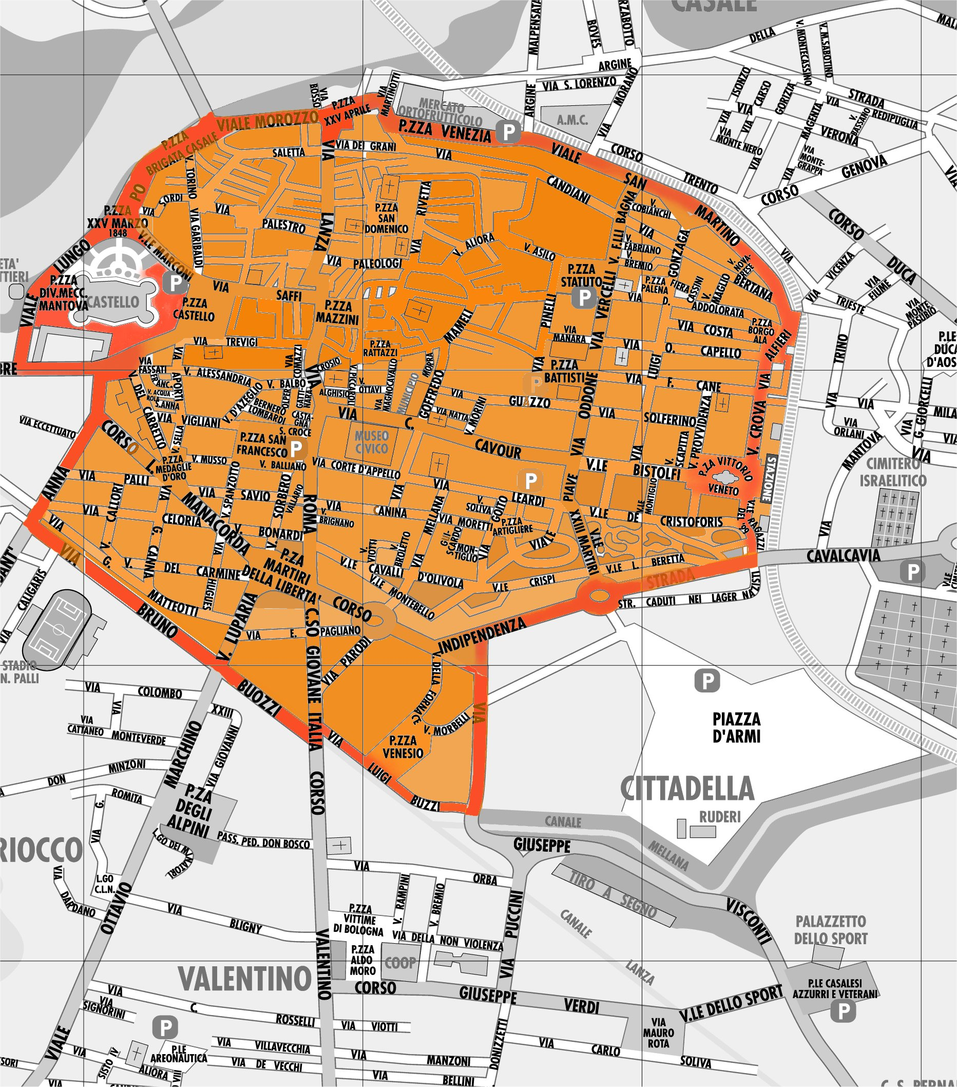

Legenda:
Parcheggi accessibili
Area di limitazione del Traffico

Circonvallazione Traffico Ammesso
Per i giorni 20 e 21 Febbraio 2008 dalle 9.00 alle 17.00 TARGHE ALTERNE

